мІНІСТЕРСТВО ОСВІТИ І НАУКИ УКРАЇНИ

нАЦІОНАЛЬНИЙ УНІВЕРСИТЕТ «лЬВІВСЬКА ПОЛІТЕХНІКА»

ІНСТИТУТ КОМП’ЮТЕРНИХ НАУК ТА ІНФОРМАЦІЙНИХ ТЕХНОЛОГІЙ

|  |
| --- |
| 2023 |



Звіт

Про виконання лабораторної роботи №9

З предмету «Спеціалізовані мови програмування»

Виконав

ст.гр ІТ-21

Капанайко А.Т

Прийняв:

доц.каф

Щербак С.С

**Мета роботи:** Створення та рефакторінг програмно-інформаційного продукту засобами Python. Розробка програмно-інформаційного продукту засобами Python

**План роботи:**

**Завдання 1.** Створити скрипт запуску лабораторних робіт 1-8 (Runner) з єдиним меню для управління додатками використовуючи патерн FACADE

**Завдання 2.** Зробити рефакторінг додатків, які були зроблені в лб 1-8, для підтримки можливості запуску через Runner

**Завдання 3.** Зробити рефакторинг додатків, які були зроблені в лб 1-8, використовуючи багаторівневу архітектуру додатків (див. приклад нижче) та принципи об’єктно-орієнтованого підходу

**Завдання 4.** Створити бібліотеку класів, які повторно використовуються у всіх лабораторних роботах та зробити рефакторінг додатків для підтримки цієї бібліотеки. Таких класів в бібліотеці має буде як найменш 5

**Завдання 5.** Додати логування функцій в класи бібліотеки програмного продукту

**Завдання 6.** Додати коментарі до програмного коду та сформувати документацію програмного продукту засобами pydoc. Документація має бути представлена у вигляді сторінок тексту на консолі, подана у веб-браузері та збережена у файлах HTML

**Завдання 7.** Документація та код програмного продукту має бути розміщено в GIT repo

**Завдання 8.** Проведіть статичний аналіз коду продукту засобами PYLINT та виправте помилки, які були ідентифіковані. Первинний репорт з помилками додайте до звіту лабораторної роботи

**Завдання 9.** Підготуйте звіт до лабораторної роботи

**Діаграма класів:**

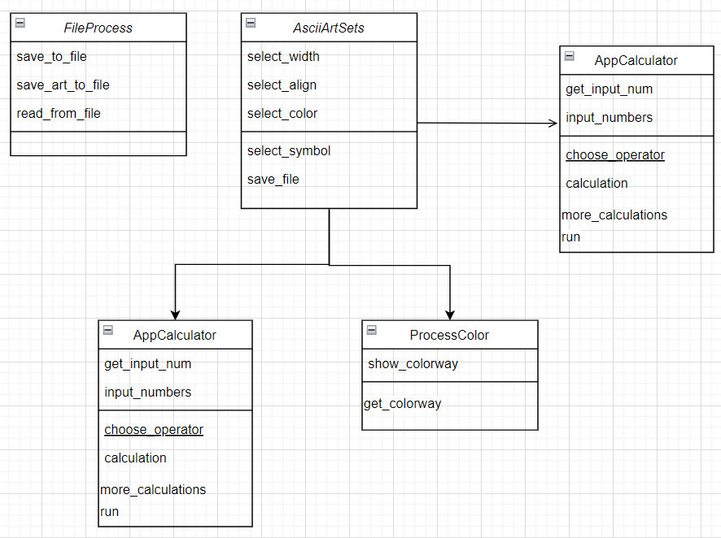

**Код програми:**

import source.core.lab1.lab1 as lab1

import source.core.lab2.lab2 as lab2

import source.core.lab3.lab3 as lab3

import source.core.lab4.lab4 as lab4

import source.core.lab5.lab5 as lab5

import source.core.lab6.lab6 as lab6

import source.core.lab7.lab7 as lab7

import source.core.lab8.lab8 as lab8

def choose_lab():

while True:

lab_number = int(input("Select a number of laboratory (1-8): "))

if 1 <= lab_number <= 8:

if lab_number == 1:

lab1.main()

elif lab_number == 2:

lab2.main()

elif lab_number == 3:

lab3.main()

elif lab_number == 4:

lab4.main()

elif lab_number == 5:

lab5.main()

elif lab_number == 6:

lab6.main()

elif lab_number == 7:

lab7.main()

elif lab_number == 8:

lab8.main()

elif lab_number == 0:

break

else:

print("Введений номер не відповідає жодній лабораторній роботі (1-8)")

if __name__ == "__main__":

choose_lab()

**Посилання на GitHub репозиторій:** [**https://github.com/Senichkaa/lab1-on-python**](https://github.com/Senichkaa/lab1-on-python)

**Висновок:** Виконавши ці завдання, розроблено продукт на Python